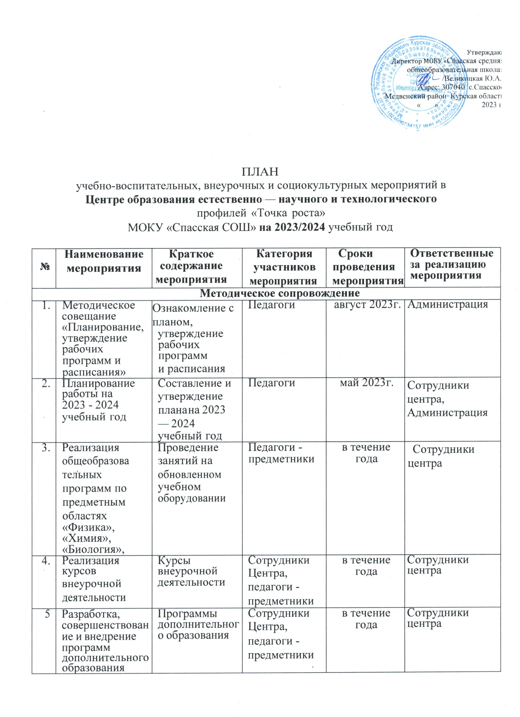

|  |  |  |  |  |  |  |  |  |  |  |  |  |  |  |  |  |  |  |
| --- | --- | --- | --- | --- | --- | --- | --- | --- | --- | --- | --- | --- | --- | --- | --- | --- | --- | --- |
| 6. | Проектная деятельность | | Разработка и  реализация  индивидуальных и групповых  проектов, участие в научно-  практических конференциях | | | | Педагоги -  предметники | | в течение  года | | | | | Сотрудники центра | | | | |
| 7. | Организация участия обучающихся центров «Точка роста», общеобразовательных организаций в муниципальном этапе Всероссийской олимпиады школьников | | Участие во ВОШ | | | | Обучающиеся 5-11 классов общеобразовательных организаций (по итогам школьного этапа) | | Сентябрь-октябрь 2023 г | | | | | Сотрудники центра | | | | |
| 8. | Участие в конкурсах и  конференциях  различного уровня | | Организация  сотрудничества  совместной,  Проектной и  исследовательской  деятельности  школьников | | | | Педагоги-  предметники | | в течение  года | | | | | Сотрудники центра | | | | |
| 9. | Круглый стол «Анализ  работы за 2023 - 2024  учебный год.  Планирование работы на 2024 - 2025 учебный год | | Подведение итогов  работы за год.  Составление и  утверждение плана на новый учебный год | | | | Педагоги | | Mай 2024г | | | | | Сотрудники центра, администрация | | | | |
| 10. | Отчет - презентация о  работе Центра | | Подведение итогов  работы центра за год | | | | Руководитель,  сотрудники Центра | | Июнь 2024г | | | | | Сотрудники центра, администрация | | | | |
| **Участие в мероприятиях, организованных Министерством просвещения РФ и ФГАОУ «Академия Минпросвещения России»** | | | | | | | | | | | | | | | | | | |
| 1. | Участие педагогов Центра «Точка роста» в окружных форумах,  организуемых ФГАОУ ДПО «Академия Минпросвещения | | |  | | | | Педагогические  работники Центра | | | | | В сроки,  Определяемые ФГАОУ «Академия Минпросвещения России» | | Сотрудники центра, администрация | | | |
| 2. | Всероссийская акция для школьников «Урок цифры» | | | Участие | | | | 5 - 11 классы | | | | | в течение года | | Сотрудники центра | | | |
| 3. | Участие в ежегодных научнометодических конференциях Образовательного центра «Сириус» для управленческих и педагогических работников регионального центра | | | Участие | | | | Педагогические  работники Центра | | | | | В течение года в соответствии с графиком ОЦ «Сириус» | | Сотрудники центра, администрация | | | |
| Проведение совместных мероприятий для обучающихся и педагогов | | | | | | | | | | | | | | | | | | |
| 2. | Проектная мастерская для педагогов и обучающихся центров образования «Точка роста» | | |  | | | | Обучающиеся и педагогические работники Точки роста | | | | | ноябрь 2023 г | | Сотрудники центра | | | |
| 3. | Всероссийский конкурс  «Большая перемена» | | | Представление  конкурсных работ | | | | 5 — 11 классы | | | | | март 2024r. | | Классные руководители | | | |
| 4. | Всероссийский урок астрономии | | | Участие | | | | Педагогические работники и обучающиеся общеобразовательных организаций, | | | | | 17.10.2023 г. | | Сотрудники центра | | | |
| 5. | Гагаринский урок «Космос – это мы!» | | | Участие в мероприятиях | | | | Обучающиеся и педагогические работники Точки роста | | | | | Апрель 2024 г. | | Сотрудники центра | | | |
| 6. | Мастер  класс «Использование цифровых лабораторий по биологии во внеурочной деятельности» | | | Участие в мероприятиях | | | | Обучающиеся и педагогические работники Точки роста | | | | | Апрель 2024 г. | | Сотрудники центра | | | |
| 7. | Неделя химии и  биологии | | | Проведение  мероприятий в рамках недели | | | | 5 — 11 классы | | | | | Март 2024 | | Великоцкая Ю.А.  Алисова О.С. | | | |
| 8. | Неделя физики | | | Проведение  мероприятий в рамках недели | | | | 7 — 11 классы | | | | | март 2024 | | Чкадуа Р.Е. | | | |
| **п**  **Организация профориентационной деятельности обучающихся** | | | | | | | | | | | | | | | | | | |
| 1 | Реализация проекта профессиональной ориентации обучающихся 6-11 классов общеобразовательных организаций «Билет в будущие» | | | Участие в мероприятиях | | | | Обучающиеся | | В течение года | | | | | Сотрудники центра | | | |
| 2. | Реализация проекта «ПроеКТОриЯ» | | | | Участие в мероприятиях | | | Обучающиеся | | | В течение года | | | | | Сотрудники центра | |
| 3. | «Путешествие в мир профессий» | | | | Применение цифровой лаборатории | | | Обучающиеся 6-11 классов | | | Февраль-март 2024 г., | | | | | Сотрудники центра | |
| 4 | Реализация программы | | | |  | | | Обучающиеся 8-9 классов | | | В течение года | | | | | Курский базовый медицинский колледж | |
| **Социокультурные мероприятия** | | | | | | | | | | | | | | | | | |
| 1. | | Родительские  собрания | | | | Демонстрация возможностей  Центра «Точка роста» | | родители | | | | октябрь | | | | | Администрация Сотрудники центра |
| 2. | | Площадка «Мир  возможностей» (на базе Центра «Точка роста») | | | | Вовлечение  учащихся в совместные проекты | | 1-11 классы | | | | осенние,  зимние, весенние каникулы | | | | | Сотрудники  Центра |
| 3 | | Экологическая акция «День птиц» | | | |  | | Обучающиеся 5-9 | | | | Март 2024 | | | | | Сотрудники  Центра |